ЦИФРОВАЯ ЭКОСИСТЕМА ФНС РОССИИ
Более 50 электронных сервисов для физических лиц

Период декларирования: 14.03.2022 — 28.02.2023
ПРОГРАММА ДОБРОВОЛЬНОГО
ДЕКЛАРИРОВАНИЯ

ИМУЩЕСТВО ТРАНСПОРТ СЧЕТА КИК НАЛИЧНЫЕ ФИНАНСОВЫЕ
АКТИВЫ

ДЕКЛАРАЦИЯ

2 ЭКЗЕМПЛЯРА
ОПИСЬ ДОКУМЕНТОВ

2 ЭКЗЕМПЛЯРА
ПОДТВЕРЖДАЮЩИЕ ДОКУМЕНТЫ

НА РУССКОМ

ПЕРЕВОДИТЕ АКТИВЫ ПОД ЮРИСДИКЦИЮ РФ

КТО МОЖЕТ ВОСПОЛЬЗОВАТЬСЯ

Гражданин РФ Иностранный гражданин Лицо без гражданства
Самостоятельно или через уполномоченного представителя

ЭКСТЕРРИ- ТОРИАЛЬНОСТЬ

Прием в любом налоговом органе РФ

ГАРАНТИЯ ОСВОБОЖДЕНИЯ
ОТ ОТВЕТСТВЕННОСТИ
Уголовной Административной Налоговой

ГАРАНТИЯ НЕ ИСПОЛЬЗОВАНИЯ СВЕДЕНИЙ
Для возбуждения
и как доказательства
в рамках уголовных дел
В производствах по делам
об административных и налоговых правонарушениях

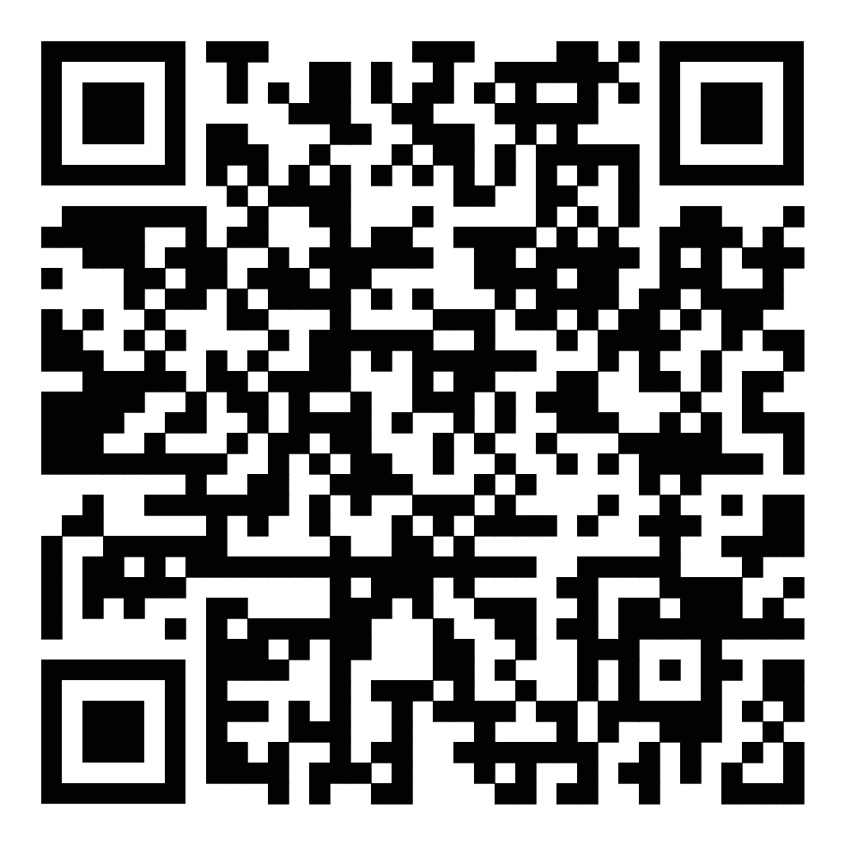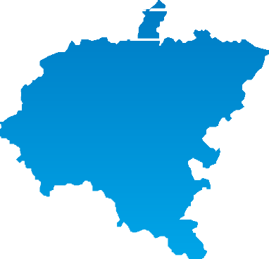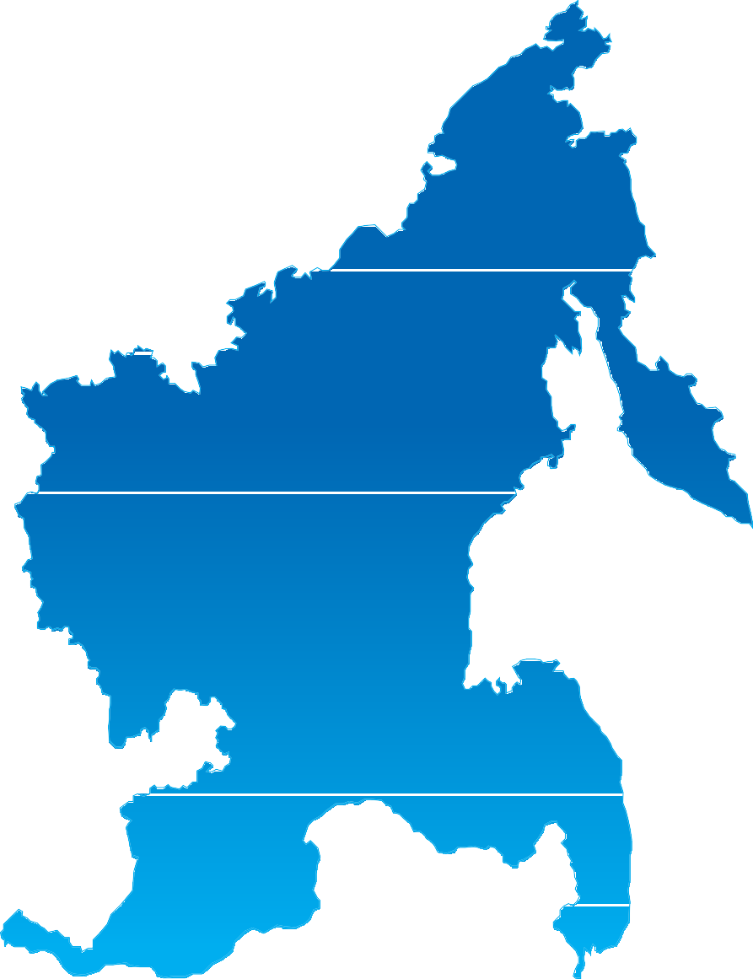

Как подать специальную декларацию,
можно узнать, наведя камеру Вашего смартфона на QR-код, или на сайте NALOG.GOV.RU

